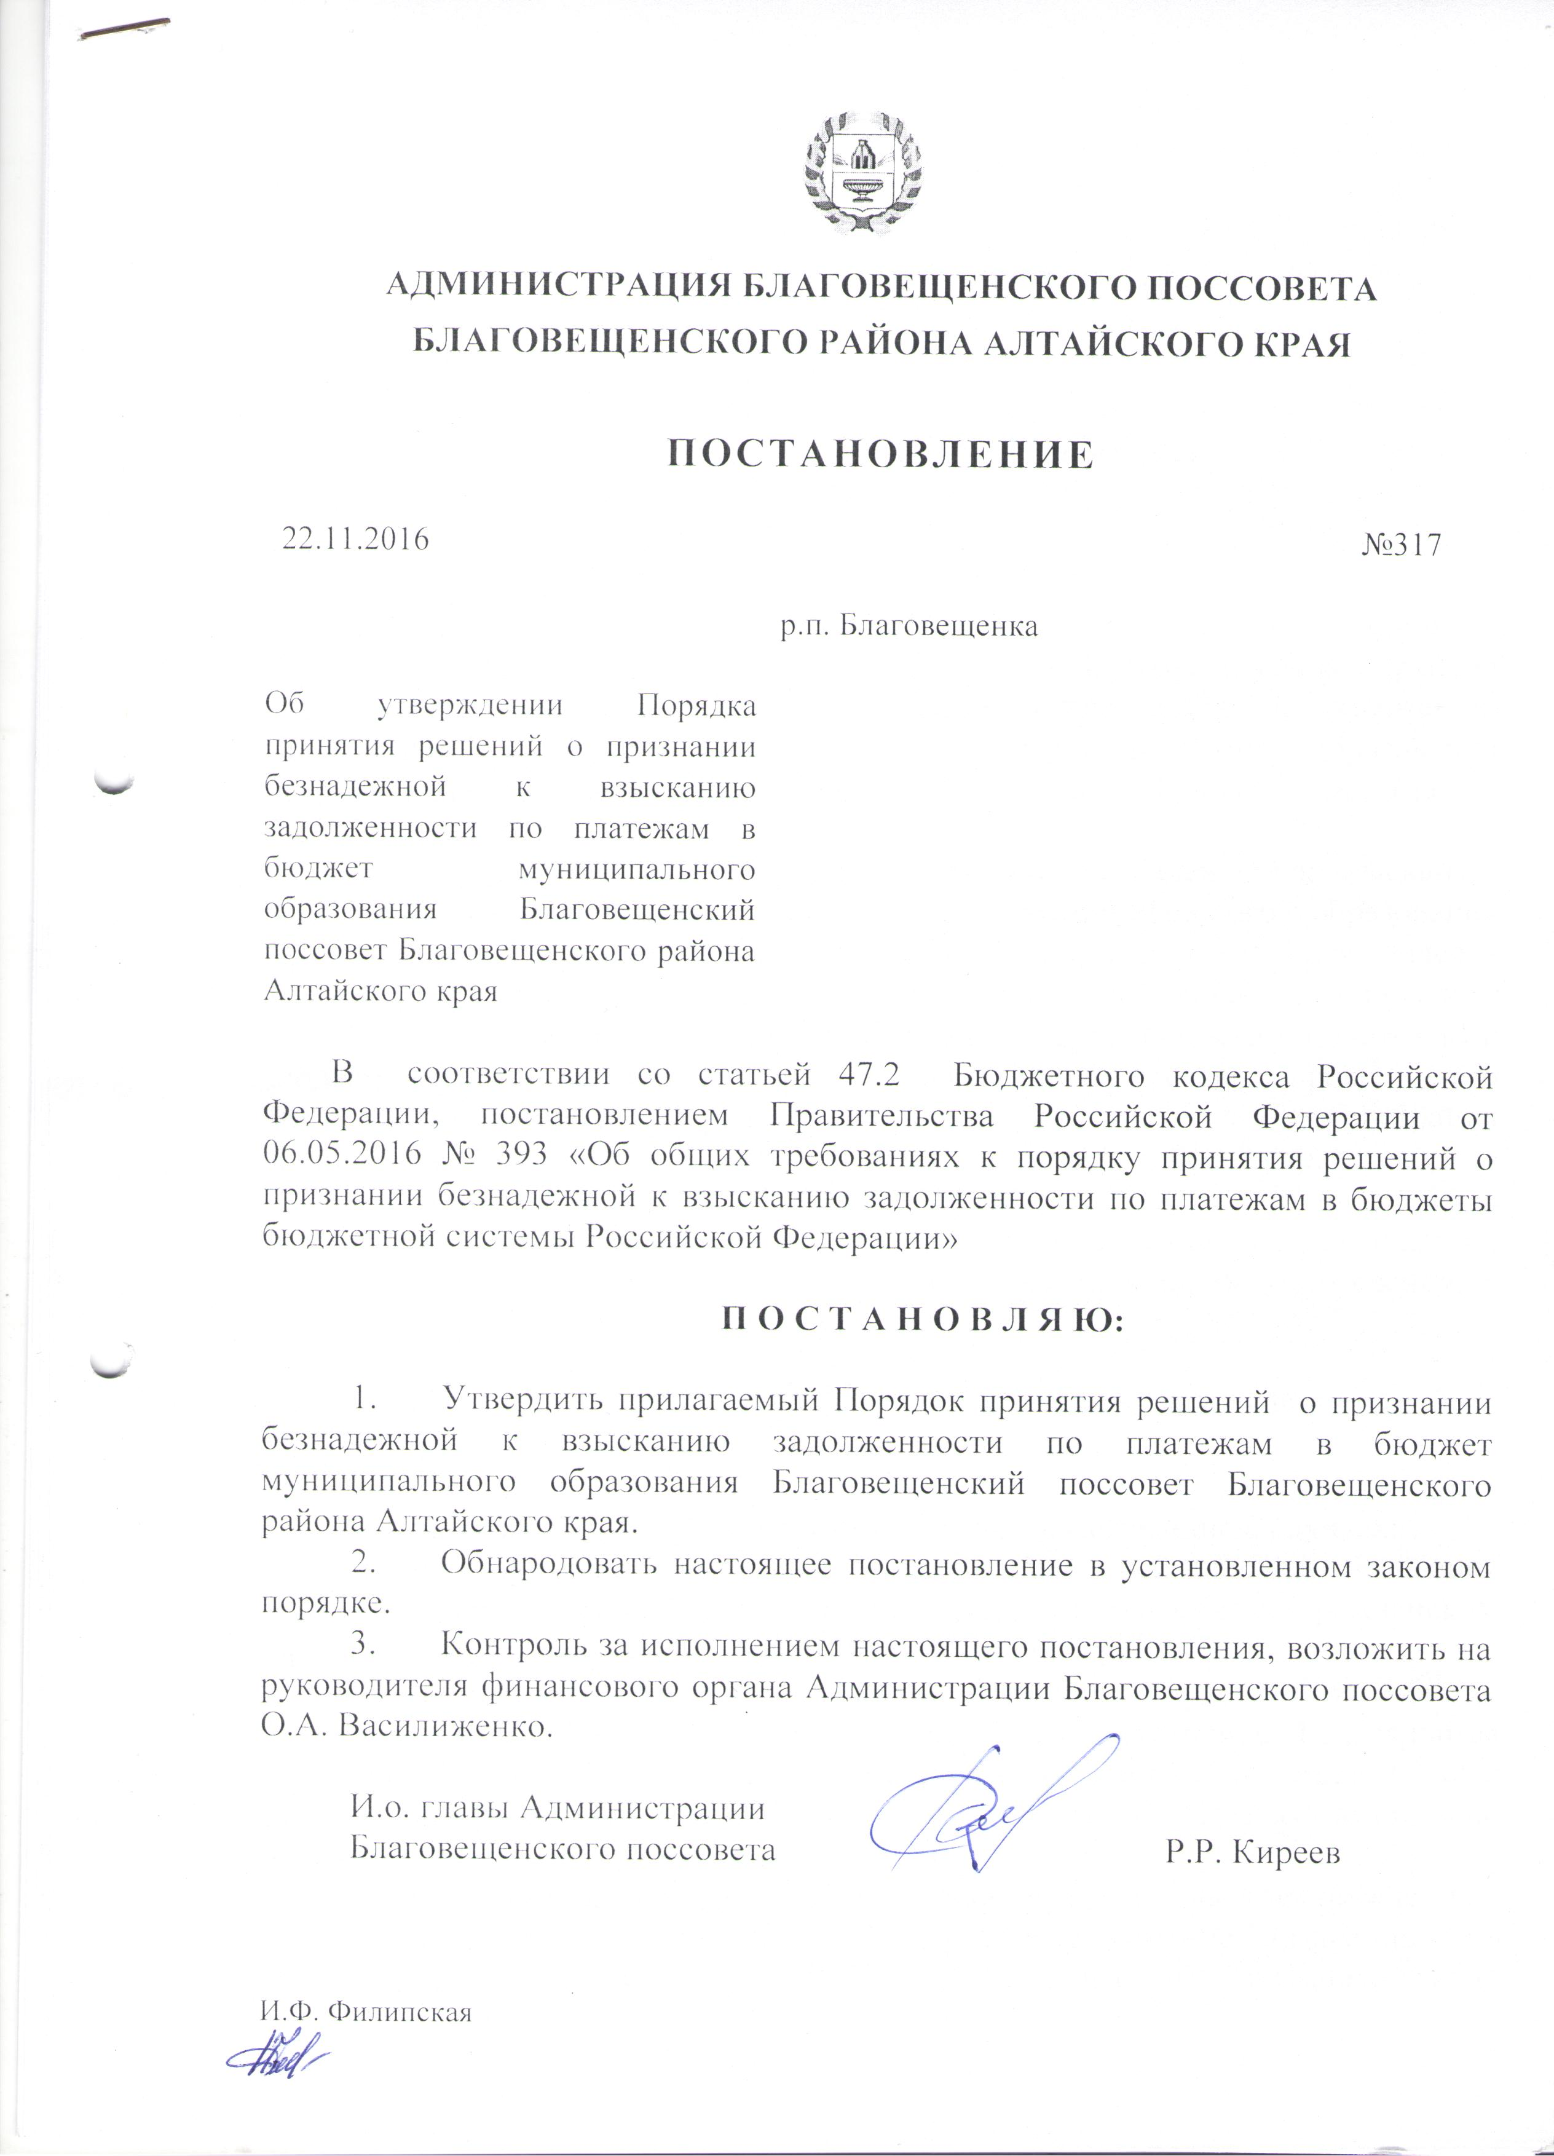

Приложение к постановлению
Администрации Благовещенского поссовета
Благовещенского района Алтайского края
от 22.11. 2016 г. №317

ПОРЯДОК
принятия решений о признании безнадежной к взысканию задолженности по платежам в бюджет муниципального образования Благовещенский поссовет Благовещенского района Алтайского края

- Общие положения

1.1. Настоящий Порядок определяет правила и условия принятия Администрацией Благовещенского поссовета Благовещенского района Алтайского края решений о признании безнадежной к взысканию задолженности по платежам в бюджет муниципального образования Благовещенский поссовет Благовещенского района Алтайского края (далее- бюджет поселения).
1.2. Порядок принятия решений о признании безнадежной к взысканию задолженности по платежам в бюджет муниципального образования Благовещенский поссовет Благовещенского района Алтайского края (далее – Порядок) распространяется на правоотношения, связанные с принятием решения о признании безнадежной к взысканию задолженности по платежам в бюджет, главным администратором которых в соответствии с решением о бюджете поселения на очередной финансовый год является Администрация Благовещенского поссовета Благовещенского района Алтайского края.
1.3. В целях настоящего Порядка под задолженностью по платежам в бюджет понимаются начисленные и уплаченные в установленный срок платежи по неналоговым доходам, подлежащим зачислению в бюджет поселения, а также пени, штрафы за их просрочку.

II. Случаи признания безнадежной к взысканию задолженности по платежам в бюджет поселения

2.1. Задолженность признается безнадежной к взысканию в случаях:
1) смерти физического лица - плательщика платежей в бюджет поселения или объявления его умершим в порядке, установленном гражданским процессуальным законодательством Российской Федерации;
2) признания банкротом индивидуального предпринимателя – плательщика платежей в бюджет поселения в соответствии с Федеральным законом от 26.10.2002 № 127-ФЗ «О несостоятельности (банкротстве)» в части задолженности по платежам в бюджет поселения, не погашенным по причине недостаточности имущества должника;
3) ликвидации организации - плательщика платежей в бюджет поселения в части задолженности по платежам в бюджет поселения, не погашенным по причине недостаточности имущества организации и (или) невозможности их погашения учредителями (участниками) указанной организации в пределах и порядке, которые установлены законодательством Российской Федерации;
4) принятия судом акта, в соответствии с которым администратор доходов бюджета поселения утрачивает возможность взыскания задолженности по платежам в бюджет в связи с истечением установленного срока ее взыскания (срока исковой давности), в том числе вынесения судом определения об отказе в восстановлении пропущенного срока подачи заявления в суд о взыскании задолженности по платежам в бюджет;
5) вынесения судебным приставом-исполнителем постановления об окончании исполнительного производства и о возвращении взыскателю исполнительного документа по основаниям, предусмотренным пунктами 3 и 4 части 1 статьи 46 Федерального закона от 2 октября 2007 года N 229-ФЗ «Об исполнительном производстве», (далее –Федеральный закон «Об исполнительном производстве»), если с даты образования задолженности по платежам в бюджет прошло более пяти лет, в следующих случаях:
размер задолженности не превышает размера требований к должнику, установленного законодательством Российской Федерации о несостоятельности (банкротстве) для возбуждения производства по делу о банкротстве;
судом возвращено заявление о признании плательщика платежей в бюджет банкротом или прекращено производство по делу о банкротстве в связи с отсутствием средств, достаточных для возмещения судебных расходов на проведение процедур, применяемых в деле о банкротстве.
6) истечения установленного Кодексом Российской Федерации об административных правонарушениях срока давности исполнения постановления о назначении административного наказания при отсутствии оснований для перерыва, приостановления или продления такого срока.
2.2. Помимо случаев, предусмотренных пунктом 2.1 настоящего Порядка, признаются безнадежными к взысканию административные штрафы, не уплаченные по состоянию на 1 января 2015 года юридическими лицами, которые отвечают признакам недействующего юридического лица, установленным Федеральным законом от 08.08.2001 № 129-ФЗ «О государственной регистрации юридических лиц и индивидуальных предпринимателей», и не находятся в процедурах, применяемых в деле о банкротстве, в случае возврата взыскателю исполнительного документа по основаниям, предусмотренным пунктами 3 и 4 части 1 статьи 46 Федерального закона «Об исполнительном производстве».

III. Перечень документов, подтверждающих наличие оснований для принятия решений о признании безнадежной к взысканию задолженности по платежам в бюджет поселения

3.1. Документами, подтверждающими наличие оснований для принятия решений о признании безнадежной к взысканию задолженности по платежам в бюджет поселения, предусмотренных разделом 2 настоящего Порядка, являются:
1) выписка из отчетности администратора доходов бюджета поселения об учитываемых суммах задолженности по уплате платежей в бюджет (приложение № 1 к Порядку);
2) справка администратора доходов бюджета поселения о принятых мерах по обеспечению взыскания задолженности по платежам в бюджет (приложение № 2 к Порядку);
3) документы, подтверждающие случаи признания безнадежной к взысканию задолженности по платежам в бюджет, в том числе:
- документ, свидетельствующий о смерти физического лица - плательщика платежей в бюджет или подтверждающий факт объявления его умершим (в случае, указанном в подпункте 1 пункта 2.1 Порядка);
- документ, содержащий сведения из Единого государственного реестра индивидуальных предпринимателей о прекращении деятельности в следствие признания банкротом индивидуального предпринимателя – плательщика платежей в бюджет ( в случае, указанном в подпункте 2 пункта 2.1 Порядка);
- документ, содержащий сведения из Единого государственного реестра юридических лиц о прекращении деятельности в связи с ликвидацией организации – плательщика платежей в бюджет (в случае, указанном в подпункте 3 пункта 2.1. Порядка);
- судебный акт, в соответствии с которым администратор доходов бюджета поселения утрачивает возможность взыскания задолженности по платежам в бюджет в связи с истечением установленного срока ее взыскания (срока исковой давности), в том числе определение суда об отказе в восстановлении пропущенного срока подачи в суд заявления о взыскании задолженности по платежам в бюджет (в случае, указанном в подпункте 4 пункта 2.1. Порядка);
- постановление судебного пристава-исполнителя об окончании исполнительного производства при возврате взыскателю исполнительного документа по основаниям, предусмотренным пунктами 3 и 4 части 1 статьи 46 Федерального закона «Об исполнительном производстве» (в случае, указанном в подпункте 5 пункта 2.1 Порядка);
- постановление судебного пристава-исполнителя об окончании исполнительного производства, вынесенное в соответствии с пунктом 9 части 1 статьи 47 Федерального закона «Об исполнительном производстве» (в случае, указанном в подпункте 6 пункта 2.1 Порядка);
в случае, указанном в пункте 2.2 Порядка:
- документы, содержащие сведения из Единого государственного реестра юридических лиц об исключении недействующего юридического лица из Единого государственного реестра юридических лиц по решению органа, осуществляющего государственную регистрацию юридических лиц и индивидуальных предпринимателей;
- справка администратора доходов бюджета поселения о не нахождении юридического лица в процедурах, применяемых в деле о банкротстве на основании сведений, содержащихся в Едином федеральном реестре сведений о банкротстве в сети Интернет (www.bankrot.fedresurs) приложение №3 к Порядку.
- постановление судебного пристава-исполнителя об окончании исполнительного производства и о возвращении взыскателю исполнительного документа по основаниям, предусмотренным пунктами 3 и 4 части 1 статьи 46 Федерального закона «Об исполнительном производстве».

IV. Порядок принятия решения о признании безнадежной к взысканию задолженности по платежам в бюджет поселения

4.1. В целях подготовки решений о признании безнадежной к взысканию задолженности по платежам в бюджет администратором доходов создается комиссия по поступлению и выбытию активов (далее Комиссия), утверждается положение о ней и ее состав.
4.2. Комиссия в течение 10 дней со дня поступления документов, указанных в пункте 3.1 настоящего Порядка, принимает одно из следующих решений:
а) о признании безнадежной к взысканию задолженности по платежам в бюджет;
б) об отказе в признании безнадежной к взысканию задолженности по платежам в бюджет;
4.3. Решение об отказе в признании безнадежной к взысканию задолженности по платежам в бюджет принимается при отсутствии оснований, установленных в пунктах 2.1, 2.2 настоящего Порядка, и (или) отсутствии соответствующих документов, указанных в пункте 3.1 настоящего Порядка.
4.4. Решение о признании безнадежной к взысканию задолженности по платежам в бюджет оформляется актом (приложение № 4 к Порядку), содержащим следующую информацию:
а) полное наименование организации (фамилия, имя, отчество физического лица);
б) идентификационный номер налогоплательщика, основной государственный регистрационный номер, код причины постановки на учет налогоплательщика организации (идентификационный номер налогоплательщика физического лица);
в) сведения о платеже, по которому возникла задолженность;
г) код классификации доходов бюджетов Российской Федерации, по которому учитывается задолженность по платежам в бюджет, его наименование;
д) сумма задолженности по платежам в бюджет;
е) сумма задолженности по пеням и штрафам по соответствующим платежам в бюджет;
ж) дата принятия решения о признании безнадежной к взысканию задолженности по платежам в бюджет;
з) подписи членов Комиссии.
4.5. Проект акта подготавливается Комиссией не позднее 3 дней со дня заседания Комиссии.
4.6. Оформленный Комиссией акт о признании безнадежной к взысканию задолженности по платежам в бюджет утверждается руководителем администратора доходов бюджета поселения в течение 3 дней со дня его поступления.

ПРИЛОЖЕНИЕ №1
к Порядку принятия решений
о признании безнадежной к
взысканию задолженности по
платежам в бюджет
муниципального образования
Благовещенский поссовет
Благовещенского района
Алтайского края

Выписка из отчетности
об учитываемых суммах задолженности по уплате платежей в бюджет муниципального образования Благовещенский поссовет Благовещенского района Алтайского края
по состоянию на «___» _____________ 20__ года

№ п/п | Наименование организации (фамилия, имя, отчество физического лица | ИНН/КПП/ОГРН организации (ИНН физического лица) | Наименование платежа | Код бюджетной классификации | Задолженность по платежам в бюджет) в рублях)
 | Итого

_____________________ _______________ ______________________
(должность) (подпись) (расшифровка подписи)

Согласовано:

_____________________ _______________ ______________________
(должность) (подпись) (расшифровка подписи)

МП
Дата

ПРИЛОЖЕНИЕ №2
к Порядку принятия решений
о признании безнадежной к
взысканию задолженности по
платежам в бюджет
муниципального образования
Благовещенский поссовет
Благовещенского района
Алтайского края

Справка
о принятых мерах по обеспечению взыскания задолженности по платежам в бюджет муниципального образования Благовещенский поссовет Благовещенского района Алтайского края
по состоянию на «___» _____________ 20__ года

№ п/п | Наименование организации (фамилия, имя, отчество физического лица | ИНН/КПП/ОГРН организации (ИНН физического лица) | Наименование платежа | Код бюджет-ной классифи-кации | Задолжен-ность по платежам в бюджет) в рублях) | Принятые меры по обеспече-нию взыскания задолжен-ности по платежам в бюджет
 | Итого

_____________________ _______________ ______________________
(должность) (подпись) (расшифровка подписи)

Согласовано:

_____________________ _______________ ______________________
(должность) (подпись) (расшифровка подписи)

МП
дата

ПРИЛОЖЕНИЕ №3
к Порядку принятия решений
о признании безнадежной к
взысканию задолженности по
платежам в бюджет
муниципального образования
Благовещенский поссовет
Благовещенского района
Алтайского края

СПРАВКА
о не нахождении юридического лица в процедурах,
применяемых в деле о банкротстве

На основании сведений, содержащихся в Едином федеральном реестре сведений о банкротстве в сети Интернет (www.bankrot.fedresurs.ru), по состоянию на «____» _______________ 20 ___ года

1)
________________________________________________________________
(наименование юридического лица, ИНН, ОГРН, КПП)

2)
__________________________________________________________________
(наименование юридического лица, ИНН, ОГРН, КПП)

3)
_________________________________________________________________
(наименование юридического лица, ИНН, ОГРН, КПП)

не находится (ятся) в процедурах, применяемых в деле о банкротстве.

_____________________ _______________ ______________________
(должность) (подпись) (расшифровка подписи)

МП
дата

ПРИЛОЖЕНИЕ №4
к Порядку принятия решений
о признании безнадежной к
взысканию задолженности по
платежам в бюджет
муниципального образования
Благовещенский поссовет
Благовещенского района
Алтайского края

УТВЕРЖДАЮ:
Глава Администрации
Благовещенского поссовета
____________ /Н.Н. Князева

АКТ
о признании безнадежной к взысканию задолженности по платежам в бюджет муниципального образования Благовещенский поссовет
Благовещенского района Алтайского края от «___» ___________ 20__ года

__________________________________________________________________
(полное наименование организации, фамилия, имя, отчество физического лица) _________________________________________________________________
(ИНН, ОГРН, КПП)
Сведения о платеже, по которому возникла задолженность __________________
_____________________________________________________________________________________________________________________________________
(код дохода по бюджетной классификации и его полное наименование)
Сумма задолженности _____________________ рублей ____________ копеек,
в том числе: основной долг ________________ рублей ____________ копеек,
пени _____________________________________ рублей ____________ копеек,
штрафы ________________________________ рублей ____________ копеек,
на основании ______________________________________________________
_________________________________________________________________
(указываются конкретные документы с указанием реквизитов)
«____» ______________ 20___г.

Председатель комиссии _____________ ___________________
(подпись) (расшифровка подписи)

Члены комиссии:
____________________ _____________ ___________________ (должность) (подпись) (расшифровка подписи)

____________________ _____________ __________________
(должность) (подпись) (расшифровка подписи)

